INFORME DE FISCALIZACIÓN AMBIENTAL

REQUERIMIENTO INGRESO SEIA

CEMENTERIO CRUZ DE FROWARD

DFZ-2014-315-XII-SRCA-IA

 | Nombre | Firma
Aprobado | Eduardo Rodríguez S.
Revisado | Juan Harries M.
Elaborado | Andy Morrison B.

Tabla de Contenidos
Tabla de Contenidos 2
1. RESUMEN. 3
2. IDENTIFICACIÓN DEL PROYECTO, INSTALACIÓN, ACTIVIDAD O FUENTE FISCALIZADA 4
2.1. Antecedentes Generales 4
2.2. Ubicación y Layout 5
3. ANTECEDENTES DE LA ACTIVIDAD DE FISCALIZACIÓN. 7
3.1. Motivo de la Actividad de Fiscalización. 7
3.2. Materia Específica Objeto de la Fiscalización Ambiental. 7
3.3. Aspectos relativos a la ejecución de la Fiscalización Ambiental. 7
3.3.1. Antecedentes de la inspección 7
3.3.2. Esquema de recorrido 8
3.3.3. Detalle del Recorrido de la Inspección. 8
3.4. Aspectos relativos a la revisión de antecedentes 9
3.4.1. Documentos Revisados 9
4. HECHOS CONSTATADOS. 9
4.1. Tipología a); Acueductos, embalses o tranques y sifones. 9
4.2. Tipología g); Proyectos de desarrollo urbano o turístico. 13
5. CONCLUSIONES. 15
6. DOCUMENTACIÓN SOLICITADA Y ENTREGADA. 16
7. ANEXOS. 16

RESUMEN.

El presente documento da cuenta de los resultados de la actividad de fiscalización ambiental realizada por la Superintendencia del Medio Ambiente el día 24 de marzo de 2015, a la instalación denominada “Cementerio Cruz de Froward”, producto de una denuncia ciudadana interpuesta por Doña Sandra Muñoz Concha, quien expone que tanto el sistema de drenaje del cementerio, como las obras correspondientes a la ampliación de dicho recinto, requerirían ingreso al Sistema de Evaluación de Impacto Ambiental. La actividad de inspección ambiental fue solicitada mediante Formulario de Solicitud de Actividades de Fiscalización Ambiental N°86 (FSAFA N° 86).

Cabe señalar que el Cementerio Cruz de Froward corresponde a un establecimiento ubicado en la comuna de Punta Arenas, destinado a la inhumación de cadáveres o de restos humanos, el cual fue construido y habilitado a partir del año 1994 (Etapa I), para posteriormente ser sometido a una ampliación el año 2006 (Etapa II). Dentro de las obras comprendidas en éste se destaca la construcción de una red de drenes con la finalidad de captar y conducir las aguas subsuperficiales hacia terrenos adyacentes a los cauces de los Esteros Bitsch y Llau-Llau.

Adicionalmente resulta necesario tener presente que con fecha 6 de noviembre de 2013, la Dirección Regional del Servicio de Evaluación Ambiental de Magallanes y La Antártica Chilena se pronunció respecto de que las modificaciones realizadas al sistema de drenaje del Cementerio Parque Cruz de Froward desde el año 2006 en adelante, no tenían la obligación de someterse al SEIA.

Como resultado de la actividad de fiscalización ambiental, se logró verificar que los proyectos o actividades vinculadas al Cementerio Cruz de Froward no tienen la obligación de someterse al Sistema de Evaluación de Impacto Ambiental.

IDENTIFICACIÓN DEL PROYECTO, INSTALACIÓN, ACTIVIDAD O FUENTE FISCALIZADA

Antecedentes Generales

Identificación de la actividad, instalación, proyecto o fuente fiscalizada:
Cementerio Cruz de Froward
Región:  Magallanes y Antártica Chilena | Ubicación específica de la actividad, proyecto o fuente fiscalizada:  Av. Carlos Ibáñez del Campo N° 07360, Punta Arenas
Provincia:
Magallanes
Comuna:
Punta Arenas
Titular de la actividad, instalación, proyecto o fuente fiscalizada:  Administradora Parque Cruz de Froward S.A. | RUT o RUN:  96.685.020-5
Domicilio titular:  Av. Bulnes N° 92, Punta Arenas | Correo electrónico:  administradora@cruzdefroward.cl
Domicilio titular:  Av. Bulnes N° 92, Punta Arenas | Teléfono:  61-2219363
Identificación del representante legal:  John Dick Cruzat | RUT o RUN:  5.604.444-2
Domicilio representante legal:  Av. Bulnes N° 92, Punta Arenas | Correo electrónico:  jd@cruzdefroward.cl
Teléfono:
61-2222908
Fase de la actividad, proyecto o fuente fiscalizada:
Operación

Ubicación y Layout

Figura 1. Mapa de ubicación local (Fuente: Elaboración propia en base a imagen Google Earth de fecha 13/02/2014)

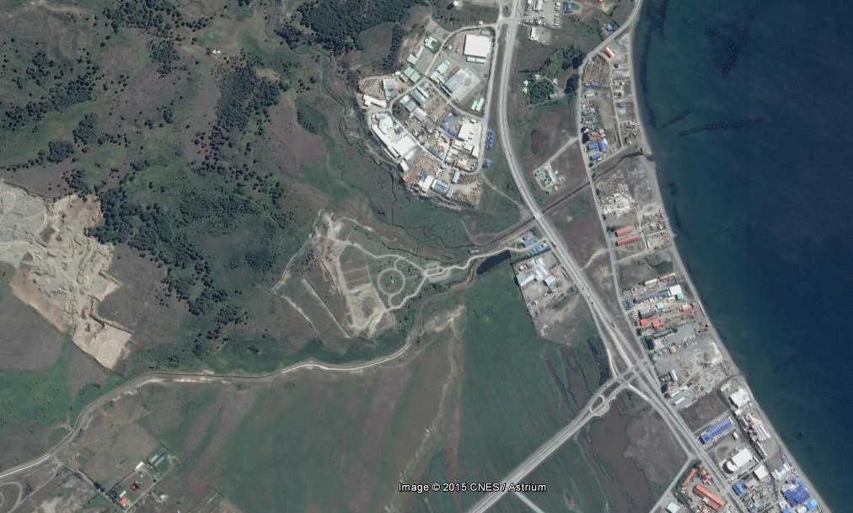
N
Barrio Industrial de Punta Arenas
Av. Presidente Frei
Cementerio Cruz de Froward
Av. Carlos Ibáñez del Campo
Ruta 9
Coordenadas UTM de referencia
Datum: WGS84 | Huso: 19 Sur | UTM N: 4.113.578 m | UTM E: 373.376 m
Ruta de acceso: Desde la ciudad de Punta Arenas se accede a la instalación a partir de la intersección de las calles Av. Presidente Frei y Av. Carlos Ibáñez del Campo, transitando aproximadamente unos 540 metros en forma paralela a la Ruta 9 en dirección Norte y posteriormente girando a la izquierda en portón de acceso principal.

Figura 2. Layout del proyecto (Fuente: Elaboración propia en base a imagen Google Earth de fecha 13/02/2014)

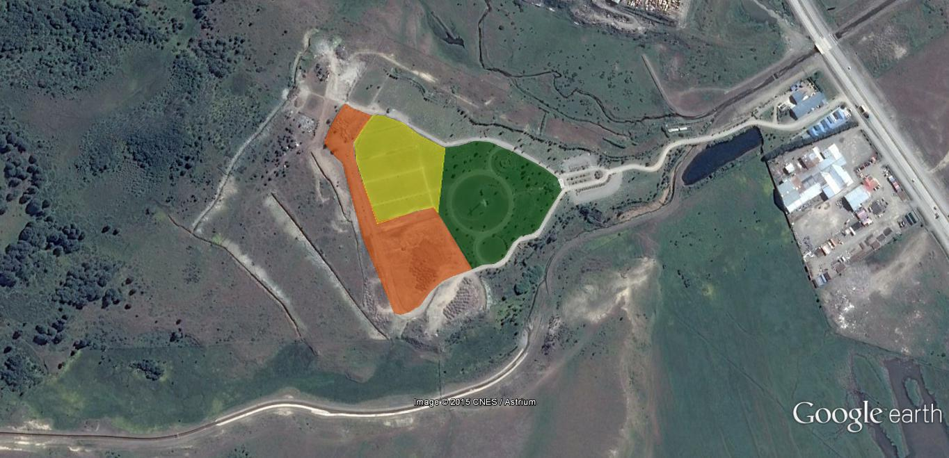
N
Área habilitada para sepultación – Etapa I
Estero Bitsch
Estero Llau-Llau
Canales interceptores de aguas de escorrentía superficial
Área no habilitada para sepultación – Etapa II
Área habilitada para sepultación – Etapa II
Oficinas Administración

ANTECEDENTES DE LA ACTIVIDAD DE FISCALIZACIÓN.

Motivo de la Actividad de Fiscalización.

Motivo:  No Programada | Descripción del motivo:  Denuncia ciudadana interpuesta por Doña Sandra Muñoz Concha con fecha 15/11/13 y reiterada con fecha 07/10/14, referida a elusión al Sistema de Evaluación de Impacto Ambiental (SEIA) del sistema de drenaje del cementerio y obras correspondientes a la ampliación de dicho recinto (Etapa II). FSAFA N°86 emitido por la División de Sanción y Cumplimiento.

Materia Específica Objeto de la Fiscalización Ambiental.

- Elusión al Sistema de Evaluación de Impacto Ambiental (SEIA).
- Manejo de aguas subterráneas.

Aspectos relativos a la ejecución de la Fiscalización Ambiental.

Antecedentes de la inspección

Fecha de realización:  24/03/2015 | Hora de inicio:  10:45 |  | Hora de finalización:  12:10
Fiscalizador encargado de la actividad:  Andy Morrison Bencich |  |  | Órgano:  Superintendencia del Medio Ambiente
Fiscalizadores participantes:  --- |  |  | Órgano(s):  ---
Existió oposición al ingreso: NO |  | Existió auxilio de fuerza pública: NO
Existió colaboración por parte de los fiscalizados: SI |  | Existió trato respetuoso y deferente: SI
Entrega de antecedentes solicitados: SI |  | Entrega de acta: SI (Ver Anexo 1)
Observaciones: ---

Esquema de recorrido

Figura 3. Detalle de estaciones de recorrido (Fuente: Elaboración propia en base a imagen Google Earth de fecha 13/02/2014)

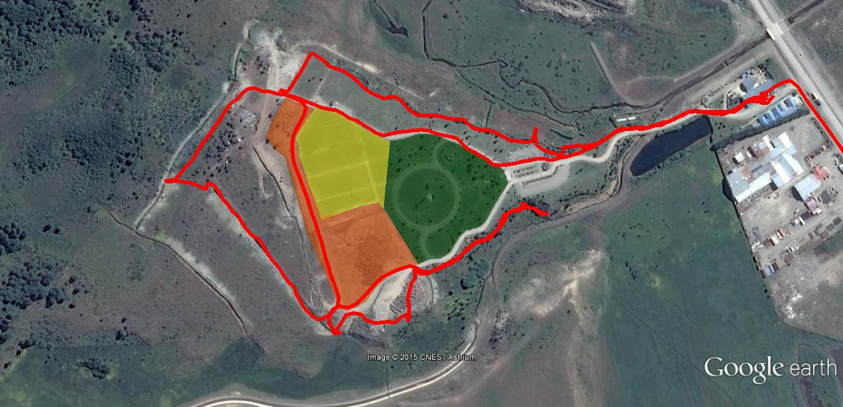

E-1

E-5
E-6
E-4

E-3

E-2

Detalle del Recorrido de la Inspección.

N° de estación | Nombre del sector | Descripción estación
1 | Descargas drenes – Sector Estero Bitsch | Corresponde a los puntos de descarga de aguas subterráneas provenientes de los drenes ubicados en el sector norte de la instalación, adyacentes al cauce del Estero Bitsch.
2 | Descargas drenes – Sector Estero Llau-Llau | Corresponde a los puntos de descarga de aguas subterráneas provenientes de los drenes ubicados en el sector sur de la instalación, adyacentes al cauce del Estero Llau-Llau.
3 | Área no habilitada para sepultaciones – Etapa II | Corresponde a una fracción del área que forma parte de la última ampliación del parque cementerio (Etapa II), que aún no se encuentra habilitada para efectuar sepultaciones.
4 | Canales interceptores de aguas de escorrentía superficial | Corresponde a un conjunto de canales construidos en el sector oeste y aguas arriba del recinto, con la finalidad de interceptar y desviar las aguas de escorrentías superficiales.
5 | Área habilitada para sepultaciones – Etapa II | Corresponde a una fracción del área que forma parte de la última ampliación del parque cementerio (Etapa II), que se encuentra habilitada para efectuar sepultaciones.
6 | Área habilitada para sepultaciones – Etapa I | Corresponde al área original del parque cementerio (Etapa I), previa ampliación, la cual se encuentra habilitada para efectuar sepultaciones.

Aspectos relativos a la revisión de antecedentes

Documentos Revisados

No aplica

HECHOS CONSTATADOS.

Tipología a); Acueductos, embalses o tranques y sifones.

Número de hecho constatado: 1 | Estación N°: 1, 2, 3, 5 y 6
Documentación solicitada y entregada:
- Carta Administradora Parque Cruz de Froward S.A. de fecha 26/03/15 (Ver Anexo 2).
- Plano Planta de Topografía drenes, correspondiente a proyecto “Levantamiento topográfico cementerio Cruz de Froward Segunda Etapa” de fecha octubre de 2011 (Ver Anexo 3).
Hecho (s):
- Durante las actividades de inspección, se constató que el área comprendida por las Etapas I y II, cuenta con una red de drenes que permiten captar y conducir las aguas subsuperficiales (subterráneas) hacia terrenos inmediatamente adyacentes a los cauces de los Esteros Bitsch y Llau-Llau (Ver Fotografías 1 y 2).

- De acuerdo a lo indicado por los Sres. Héctor Fernando Galindo Ampuero (Administrador Cementerio Parque Cruz de Froward) y Luis Álvarez Aguilar (Supervisor Cementerio Parque Cruz de Froward), las obras de habilitación de la Etapa I del cementerio, que incluyeron la construcción de drenes correspondientes al área comprendida por la Etapa I y parte del área correspondiente a la Etapa II, fueron ejecutadas alrededor del año 1994; fecha en la cual comenzó la operación del recinto. Asimismo, según se indica por parte de dichos trabajadores, la construcción de los demás drenes correspondientes a la Etapa II y las mejoras a la red preexistente, fueron efectuadas entre los años 2006 y 2011.

Resultado (s) examen de Información:
- Del examen de la información proporcionada por Administradora Parque Cruz de Froward S.A., es posible advertir que el área constituida por las Etapas I y II del cementerio, cuenta con una red de drenaje subsuperficial que incluye 15 puntos de evacuación de aguas subterráneas hacia los sectores aledaños a los Esteros Bitsch y Llau-Llau, la cual abarca una superficie total de 8,1 hectáreas.

Análisis de Tipología o Modificación: 1
Descripción del análisis:
- El artículo 10° de la ley N°19.300 establece que dentro de los proyectos o actividades susceptibles de causar impacto ambiental, en cualquiera de sus fases, que deben someterse al Sistema de Evaluación de Impacto Ambiental (SEIA), se encuentran:

- Acueductos, embalses o tranques y sifones que deban someterse a la autorización establecida en el artículo 294 del Código de Aguas, presas, drenaje, desecación, dragado, defensa o alteración, significativos, de cuerpos o cursos naturales de aguas;

- A su vez, el artículo 3° del D.S. MMA N°40/2012, que aprobó el Reglamento del Sistema de Evaluación de Impacto Ambiental (RSEIA), establece para el literal en cuestión lo siguiente:

Artículo 3.- Tipos de proyectos o actividades.
Los proyectos o actividades susceptibles de causar impacto ambiental, en cualquiera de sus fases, que deberán someterse al Sistema de Evaluación de Impacto Ambiental, son los siguientes:

- Acueductos, embalses o tranques y sifones que deban someterse a la autorización establecida en el artículo 294 del Código de Aguas.
Presas, drenajes, desecación, dragado, defensa o alteración, significativos, de cuerpos o cursos naturales de aguas, incluyendo a los glaciares que se encuentren incorporados como tales en un Inventario Público a cargo de la Dirección General de Aguas […]

Adicionalmente el mismo literal complementa lo anterior, señalando que se entenderá que estos proyectos o actividades son significativos cuando se trate de:

a.2. Drenaje o desecación de:
a.2.1. Vegas y bofedales ubicados en las Regiones de Arica y Parinacota, Tarapacá y Antofagasta, cualquiera sea su superficie de terreno a recuperar y/o afectar.
a.2.2. Suelos “ñadis”, cuya superficie de terreno a recuperar y/o afectar sea igual o superior a doscientas hectáreas (200 ha).
a.2.3. Turberas.
a.2.4. Cuerpos naturales de aguas superficiales tales como lagos, lagunas, pantanos, marismas, vegas, albuferas, humedales o bofedales, exceptuándose los identificados en los literales anteriores, cuya superficie de terreno a recuperar y/o afectar sea igual o superior a diez hectáreas (10 ha), tratándose de las Regiones de Arica y Parinacota a la Región de Coquimbo; o a veinte hectáreas (20 ha), tratándose de las Regiones de Valparaíso a la Región del Maule, incluida la Región Metropolitana de Santiago; o a treinta hectáreas (30 ha), tratándose de las Regiones del Bío Bío a la Región de Magallanes y Antártica Chilena.

- De acuerdo a la información proporcionada por Administradora Parque Cruz de Froward S.A., se constata que el sistema de drenaje original del cementerio (Etapa I) fue construido en forma previa a la entrada en vigencia del Reglamento del Sistema de Evaluación de Impacto Ambiental (D.S. MINSEGPRES N°30/1997), por lo cual dicho proyecto o actividad no ameritaría ingreso al SEIA.

- Por otro lado, respecto del análisis de la tipología anteriormente identificada para las actividades de mejoramiento del sistema de drenaje original del cementerio y su posterior ampliación (Etapa II), cabe indicar que éstas por sí solas, o en conjunto con las obras preexistentes, no corresponden a actividades destinadas al drenaje o desecación de ninguno de los ambientes detallados en los literales a.2.1, a.2.2, a.2.3 y a.2.4 del RSEIA, por lo cual tampoco ameritaría su eventual ingreso al SEIA. A mayor abundamiento, resulta preciso especificar que particularmente respecto del último literal señalado, las actividades analizadas no se encuentran vinculadas a “cuerpos naturales de aguas superficiales”, sino sólo a aguas subterráneas.

- De forma complementaria, debe tenerse presente además lo indicado por la Dirección Regional del Servicio de Evaluación Ambiental de Magallanes y La Antártica Chilena a través de la Resolución Exenta N° 349 de fecha 06/11/13, a través de la cual dicho organismo se pronunció respecto de que las modificaciones realizadas al sistema de drenaje del Cementerio Parque Cruz de Froward desde el año 2006 en adelante, no tienen la obligación de someterse al SEIA, dado que no presentan por sí solas ni unidas a las obras preexistentes, características que las hagan encuadrar en alguna de las hipótesis de ingreso (Ver Anexo 4). Al respecto, cabe hacer presente que del análisis realizado por dicho servicio las obras en cuestión:
- No se vinculan a ninguna de aquellas actividades enumeradas en el artículo 10 de la ley 19.300 y en el artículo 3° del Reglamento del SEIA, por cuanto no involucran acueductos, embalses o tranques y sifones que deban someterse a la autorización establecida en el artículo 294 del Código de Aguas, ni tampoco a presas, drenaje, desecación, dragado, defensa o alteración, significativos de cuerpos o cursos naturales de aguas.
- No existe ningún elemento o indicio que permita presumir que las obras realizadas en el Cementerio Parque Cruz de Froward sean susceptibles de generar nuevos riesgos o impactos ambientales, adicionales a los previamente existentes con el proyecto en ejecución.

Registros
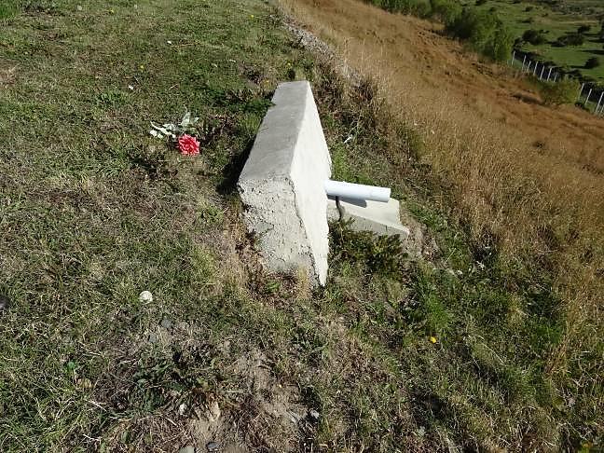 |  |  | 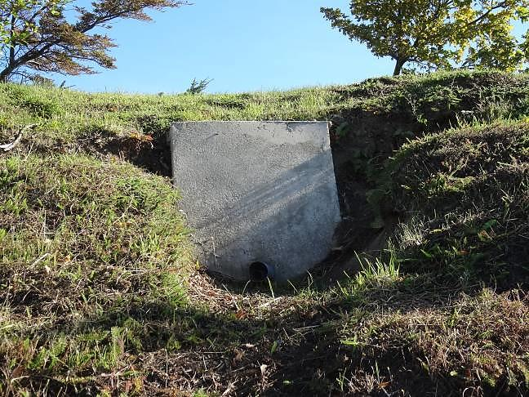
Fotografía 1. | Fecha : 24-03-2015 |  | Fotografía 2. | Fecha : 24-03-2015
Coordenadas DATUM WGS84 HUSO 19 | Coordenada Norte:  4.113.662 | Coordenada Este:  373.518 | Coordenadas DATUM WGS84 HUSO 19 | Coordenada Norte:  4.113.485 | Coordenada Este:  373.416
Descripción Medio de Prueba: Vista general de uno de los puntos de descarga de aguas subterráneas provenientes de drenes situados en el sector norte de la instalación, adyacentes al cauce del Estero Bitsch. |  |  | Descripción Medio de Prueba: Vista general de uno de los puntos de descarga de aguas subterráneas provenientes de drenes situados en el sector sur de la instalación, adyacentes al cauce del Estero Llau-Llau.

Tipología g); Proyectos de desarrollo urbano o turístico.

Número de hecho constatado: 2 | Estación N°: 1, 2, 3, 4, 5 y 6
Documentación solicitada y entregada: No aplica
Hecho (s):
- Se georreferencia el perímetro del parque cementerio que corresponde al área intervenida, comprendida por las Etapas I y II, la cual incluye el área habilitada para sepultaciones.

Análisis de Tipología o Modificación: 2
Descripción del análisis:
- El artículo 10° de la ley N°19.300 establece que dentro de los proyectos o actividades susceptibles de causar impacto ambiental, en cualquiera de sus fases, que deben someterse al Sistema de Evaluación de Impacto Ambiental (SEIA), se encuentran:

- Proyectos de desarrollo urbano o turístico, en zonas no comprendidas en alguno de los planes evaluados según lo dispuesto en el Párrafo 1 Bis [De la Evaluación Ambiental Estratégica].

- A su vez, el artículo 3° del D.S. MMA N°40/2012, que aprobó el Reglamento del Sistema de Evaluación de Impacto Ambiental (RSEIA), establece para el literal en cuestión lo siguiente:

Artículo 3.- Tipos de proyectos o actividades.
Los proyectos o actividades susceptibles de causar impacto ambiental, en cualquiera de sus fases, que deberán someterse al Sistema de Evaluación de Impacto Ambiental, son los siguientes: […]

- Proyectos de desarrollo urbano o turístico, en zonas no comprendidas en alguno de los planes evaluados estratégicamente de conformidad a lo establecido en el párrafo 1° bis del Título II de la Ley. Se entenderá por planes a los instrumentos de planificación territorial.

- Como resultado de la georreferenciación efectuada en el perímetro de la instalación, y su posterior comparación con los instrumentos de planificación territorial vigentes para el sector, se constata que las zonas intervenidas por el proyecto se encuentran comprendidas “dentro del Plan Regulador de la comuna de Punta Arenas” (Ver Figura 4), por lo cual, las actividades desarrolladas dentro de éstas no ameritarían ingreso al SEIA.

Registros
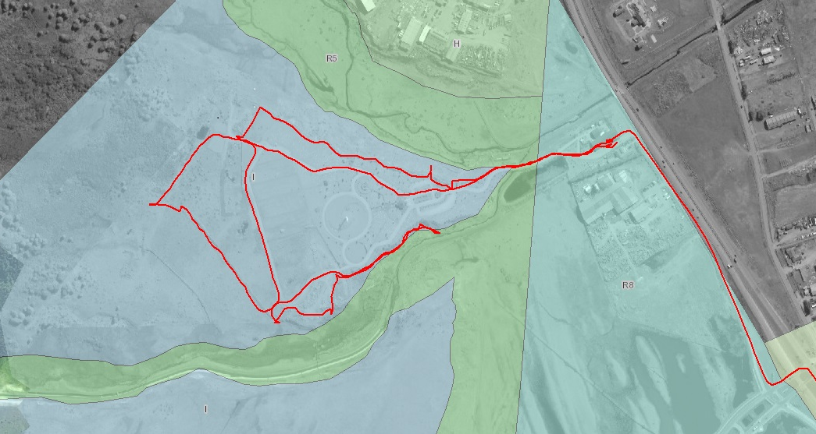

Fuente: Elaboración propia a partir de plano de Instrumento de Planificación Territorial de la comuna de Punta Arenas remitido por la I. Municipalidad de Punta Arenas mediante Ord. N°689 de fecha 01/08/14 y plataforma NEPAssist.
Figura 4. | Fecha: 31-03-2015 (Fecha de elaboración)
Descripción de medio de prueba: Ubicación del Cementerio Parque Cruz de Froward respecto del Plan Regulador de la comuna de Punta Arenas, aprobado mediante Decreto Supremo N°34 de fecha 26/02/1988. Se observa en color rojo el recorrido efectuado por el perímetro de las áreas intervenidas al interior del recinto, las cuales se encuentran íntegramente circunscritas dentro del límite urbano de la comuna de Punta Arenas (líneas segmentadas color amarillo), principalmente dentro de los usos de suelo definidos como Zonas I y R8.

CONCLUSIONES.

De los resultados de las actividades de fiscalización, se puede indicar que respecto de los antecedentes y hechos analizados, los proyectos o actividades vinculadas al Cementerio Parque Cruz de Froward no tienen la obligación de someterse al Sistema de Evaluación de Impacto Ambiental.

DOCUMENTACIÓN SOLICITADA Y ENTREGADA.

N° | N° de hecho asociado | Documento solicitado | Plazo de entrega | Fecha entrega | Observaciones
1 | 1 | Plano del sistema de drenes del parque cementerio actualmente existente, indicando los límites entre las Etapas I y II. | 31/03/15 | 27/03/15 | ---
2 | 1 | Informar superficie total que cuenta con sistema de drenaje en el parque cementerio. | 31/03/15 | 27/03/15 | ---

ANEXOS.

N° Anexo | Nombre Anexo
1 | Acta de Inspección Ambiental de fecha 24/03/15
2 | Carta Administradora Parque Cruz de Froward S.A. de fecha 26/03/15
3 | Plano Planta de Topografía drenes, correspondiente a proyecto “Levantamiento topográfico cementerio Cruz de Froward Segunda Etapa” de fecha octubre de 2011
4 | Resolución Exenta N°349 de fecha 06/11/13 de la Dirección Regional del Servicio de Evaluación Ambiental de Magallanes y la Antártica Chilena.

Mediante Dictamen N°34.717 de la Contraloría General de la República de fecha 04/06/13, dicho órgano de control dispuso que las distintas reparticiones públicas que debieron intervenir en el análisis de la situación sanitaria que afectó al Cementerio Parque Cruz de Froward, esto es, la Seremi de Salud de la Región de Magallanes y La Antártica Chilena, la Dirección General de Aguas y la Dirección de Obras Hidráulicas del MOP, remitan al Servicio de Evaluación Ambiental todos los antecedentes que obren en su poder y que resulten pertinentes para que esta última entidad se pronuncie acerca de la pertinencia de que las obras de drenaje del cementerio hayan sido ingresadas al SEIA.

